# Problema F: Turing

## Base name: turing

## Autor: Juan Manuel Reyes

## Revisó: Javier Torres

## Tiempo Límite: 1 segundo

Una máquina de Turing es un dispositivo que manipula símbolos sobre una tira de cinta de acuerdo a una tabla de reglas. A pesar de su simplicidad, una máquina de Turing puede ser adaptada para simular la lógica de cualquier algoritmo de computador y es particularmente útil en la explicación de las funciones de la unidad central de procesamiento de un computador.[1]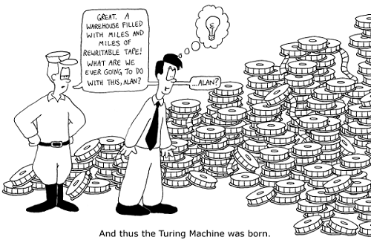

El científico de la computación Sérdna Labázitsira acaba de proponer una máquina de Turing finita redimensionable pero de tamaño no limitado con tres cabezas. Es muy importante para la continuidad de su investigación probar su funcionamiento y por tal razón le ha pedido que dada una serie de instrucciones que serán definidas a continuación, usted simule la máquina y ejecute cada una de ellas.

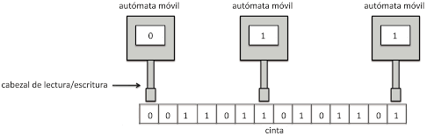

La máquina tiene 3 cabezas lectoras: C0, C1 y C2, que en todo momento se encuentran al inicio de la cinta (C0), es decir sobre el primer elemento de la cinta, en la mitad de la cinta (C1), es decir, sobre el elemento de la mitad de la cinta (sobre el n/2-esimo elemento, si la cinta tiene n elementos), y al final de la cinta (C2), es decir, sobre el último elemento.

Las cabezas pueden llevar a cabo tres operaciones:

1. Leer el elemento sobre el cual se encuentran.
2. Agregar un elemento. Que en cada caso implica dejar el nuevo elemento en la misma posición en la que cada cabeza quedará. Si se inserta por C0, el nuevo elemento estará de primero, si se inserta por C1, quedará en la mitad y si se inserta por C2 quedará de último.
3. Eliminar un elemento. Se elimina el elemento sobre el cual está la cabeza que está eliminando el valor.

Las tres operaciones se podrán hacer en cualquier momento. La cinta de la máquina inicialmente estará vacía y por tanto, las tres cabezas lectoras se encontrarán en el mismo lugar, sobre ningún elemento.

Si se lee un elemento sobre una cabeza lectora que se encuentra sobre ningún elemento, el valor leído será #. Si se elimina un elemento sobre una cabeza lectora que se encuentra sobre ningún elemento nada ocurrirá, es decir, no habrá modificación sobre la cinta.

# Entrada

Habrá una línea por cada caso de prueba. La línea de un caso de prueba se compone de una serie de operaciones sobre una máquina de turing de tres cabezas lectoras que inicia con una cinta vacía. Toda operación se compone de al menos dos elementos, primero la cabeza lectora (0 indica la cabeza lectora C0, 1 para C1 y 2 para C2) y luego la operación a realizar (0 indica lectura, 1 para agregar y 2 para eliminar). Si la operación es agregar un elemento entonces tendrá adicionalmente el elemento que se agregará a la cinta. Ni las operaciones, ni los elementos dentro de las operaciones se encuentran separados por ningún caracter. Los elementos a agregar siempre serán letras en mayúsculas del alfabeto inglés (de la A a la Z -26 letras-). Cada caso de prueba tendrá a lo sumo 2147486 caracteres. El archivo de entrada puede pesar cerca de 20MB.

# Salida

Habrá una línea por cada letra leída en cada caso de prueba presente en la entrada. Para cada caso de prueba se imprimirán los elementos leídos por las cabezas lectoras en el orden en que fueron llevadas a cabo estas operaciones.

# Ejemplo

|  |  |
| --- | --- |
| **Entrada** | **Salida** |
| 01A1021N11L1000122002  01P21P11I01G  01T1021U11R2021K1011N01I21G001020 | A  L  A  N  T  U  R  I  N  G |

Usted debe probar su solución con [el caso de prueba grande](https://drive.google.com/drive/folders/1JWTmRSBsh1DO_Y3yGVlQFE8Yj_LJmCtv?usp=sharing). Usted debe tomar el tiempo que tarda su solución en milisegundos, desde el inicio del programa, antes de cualquier otra instrucción, hasta que todas las demás instrucciones han sido ejecutadas.

La lectura de los datos debe hacerse utilizando archivos de texto (se sugiere BufferedReader) y la escritura de la salida también en archivos de texto (se sugiere BufferedWriter). Puede utilizar el programa para comparar archivos que se encuentra en el mismo directorio de los archivos de prueba.

El tiempo que tarda su algoritmo debe ser el único valor impreso en consola. El tiempo que tarda para cualquier entrada (la del ejemplo o la grande) no debe superar 1 segundo.

1. https://es.wikipedia.org/wiki/M%C3%A1quina_de_Turing